臺北市立教大附小100學年度晨讀十分鐘實施計畫
壹、依據：臺北市國民小學推動兒童深耕閱讀四年計畫（100-103年）
貳、目標：
- 建立晨光閱讀習慣，蔚成校園書香風氣。
- 培養主動閱讀態度，奠基終身學習能力。
- 師生一起晨讀，創造幸福教室。
參、實施時間：每週二、五早晨8:00至8:10、每週三五早晨7:50至8:00，若逢期中考、期末考或學校重大活動，則暫停乙次。
肆、實施方式：
- 閱讀資料來源：師生挑選自己喜歡的書籍、報章雜誌或任何有興趣的資料（可參考每年度推薦優良讀物）。
- 指導原則：
  - 師生一起閱讀。
  - 指導學生在晨讀開始前選擇適合或稍微高於本身程度的書籍或閱讀資料。
  - 不寫讀書心得(除非學生主動要求寫)、不進行評量。
  - 閱讀結束後請指導學生記錄在「歡樂讀享卡」(如附件一)。
伍、實施歷程規劃
實施階段 | 實施期程 | 實施內容 | 備註
暖身期 | 100年8月31日  ∫  100年9月9日 | - 透過教務處月例會及網路宣導，讓老師了解進行的方法。  - 透過老師於學校日及上課時間宣導，讓家長、學生了解活動內容。  - 試作班級晨讀十分鐘，進行調整。 | *圖具組製作晨讀準備音樂，於開始前五分鐘播放。  *統計「歡樂讀享卡」需求量。
正式推動 | 100年9月13日  開始 | 每週二、五早晨8:00至8:10  每週三早晨7:50至8:00 | 預計全校同步實施
陸、獎勵方式：
- 學生於100年12月31日前凡核實於歡樂讀享卡登記滿100次者，由導師於期限內提報給圖具組，圖具組彙整報局後，可獲得教育局頒贈之歡樂讀享認證乙張。
- 學生於100學年度每週至少參與三次晨讀並記錄，可於學生榮譽護照蓋榮譽章。
柒、本計畫呈 校長核可後實施，修正時亦同。
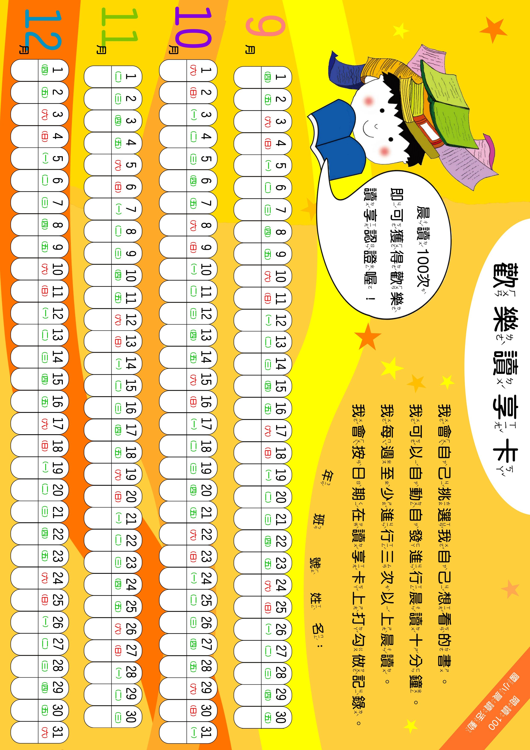
附件一

